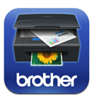
  Программа Brother iPrint&Scan
  Программа iPrint&Scan от компании Brother является бесплатным приложением, позволяющим печатать фотографии (изображения JPEG) или сканировать по беспроводной сети на устройства Apple iPhone, Ipad, iPod Touch или на смартфоны на базе Android. Эта программа проста и удобна в использовании, просто загрузите её и она автоматически обнаружит поддерживаемые устройства в вашей локальной беспроводной сети. Последняя версия iPrint&Scan для iOS и Android поддерживает двустороннюю печать и сканирование, дополнительные языки, печать в PDF для iOS (печать PDF для Android станет возможной в конце августа), новые модели устройств.
iPrint&Scan для устройств Apple  Узнайте, какие модели Brother совместимы с устройствами Apple iPhone, iPad или iPod Touch. | iPrint&Scan для устройств на базе Android  Узнайте, какие модели Brother совместимы со смартфонами на базе Android.
  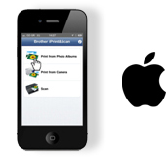
    Подробнее...
  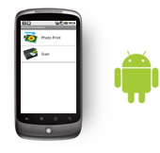
    Подробнее...

iPrint&Scan для устройств с Windows 7
Узнайте, какие модели Brother совместимы с устройствами с Windows 7.
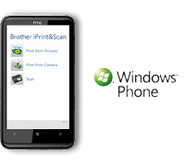
  Подробнее

